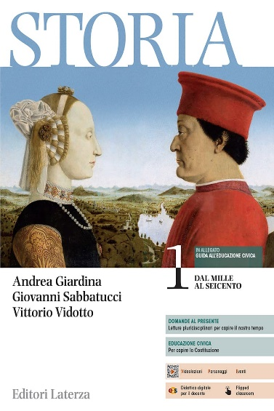

PROPOSTA DI ADOZIONE
Si propone per l’adozione nelle classi _____________________________________ il seguente testo:
Andrea Giardina Giovanni Sabbatucci Vittorio Vidotto
Storia

Vol. 1 Dal Mille al Seicento
pp. 550 + 284 (Guida all’Educazione civica)
€ 28,90 - ISBN 978-88-421-1943-2
Vol. 2 Il Settecento e l’Ottocento
pp. 526
€ 28,90 - ISBN 978-88-421-1944-9
Vol. 3 L’età contemporanea
pp. 688 + 96 (CLIL History Activities per il V anno)
€ 32,90 - ISBN 978-88-421-1945-6

Editori Laterza, Bari-Roma 2024

MOTIVAZIONE Il manuale che ha fatto scuola per generazioni di docenti e studenti conferma le sue caratteristiche di chiarezza e solidità. Inoltre il testo manualistico viene radicalmente aggiornato, integra i documenti direttamente nel corpo dei paragrafi quali elementi vivi che dialogano con la ricostruzione storica, è modulato in capitoli agili, in sintonia con i tempi dello studio.
Si tratta di un rapporto nuovo, tra racconto e documenti e tra Storiografia e Presente.
La prima caratteristica è la presenza del grande patrimonio di schede e materiali di approfondimento: sono nel capitolo le Parole chiave e La fonte iconografica, mentre Eventi, Personaggi, Storia on line, Il libro e Storia e… (altre discipline) restano accessibili attraverso QR-Code. Sempre attraverso QR-Code sono offerte 25 videolezioni condotte da storici e da storiche di Casa Laterza; nel volume 3, gli audio di testi in lingua inglese per il Clil.
La seconda caratteristica è data dagli apparati di fine capitolo: tre pagine di storiografia, per l’immediata consultazione, garantiscono un concreto supporto allo studio, mentre una trattazione ragionata dei temi storiografici significativi trova spazio nei Dossier storiografici, con una selezione più ampia di brani; le Domande al presente raccolgono selezionatissime letture critiche e pluridisciplinari su questioni attuali e di rilevanza storica, come la fiducia nella scienza, la mistificazione dell’informazione, la morte del fascismo, sessismo e femminismi; le schede di Educazione civica sono di Alberto Maritati (magistrato, ex vicepresidente della Commissione permanente Giustizia, ex membro della Commissione parlamentare d’inchiesta sulla mafia e altre associazioni criminali) e spiegano gli articoli della Costituzione collegati ai temi delle Domande al presente.
La terza caratteristica è nella didattica, orientata all’esposizione orale e scritta, all’Esame di Stato, al cooperative learning. Le due pagine di fine capitolo, Riorganizzare Esporre, garantiscono sintesi, mappa concettuale ed esercizi mirati. Consegne essenziali sono con i documenti e con i brani storiografici. La selezione di prove per l’Esame di Stato comprende nuove prove di tipo B e C e per il Colloquio. Compiti di realtà e Dibattiti completano la dotazione didattica. Per la didattica inclusiva la dotazione digitale del capitolo prevede audiosintesi, mappe concettuali ad alta leggibilità, PPT, flipped classroom, test interattivi.
I contenuti digitali integrativi offrono videolezioni accessibili dal testo a stampa grazie a QR-Code, le schede di approfondimento, audiosintesi dei capitoli accessibili grazie a QR-Code, mappe dei capitoli ad alta leggibilità, PPT, Flipped classroom, Test interattivi, la Biblioteca digitale Laterza.
Con la app diBooK i manuali digitali Laterza (in formato epub e nel nuovo formato pagina LibroPlus) sono fruibili su tutti i dispositivi online e offline, sono sincronizzabili, e accessibili (testo con formattazione semplificata, regolazione di carattere e sfondo). Grazie a diBooK studenti e docenti possono fruire direttamente dei contenuti digitali di Libro più Internet, accedere all'Aula digitale e leggere tutti gli ebook della Biblioteca digitale.
I Materiali per la didattica e la verifica offrono, oltre all’introduzione alle caratteristiche chiave del corso e al progetto didattico, la programmazione per competenze e un kit di proposte didattiche, prove e strumenti di valutazione delle conoscenze e delle competenze: Prova di ingresso per il terzo anno, Prove di verifica e verifiche per l’inclusione, Compiti di realtà, Griglie di valutazione per le competenze, Soluzioni agli esercizi del manuale e, solo online, proposte di Episodi di Apprendimento in Situazione (EAS).
In abbinamento con il manuale è possibile adottare i fascicoli di Storia inclusiva con le sintesi ad alta leggibilità di ogni capitolo del manuale, una mappa concettuale e gli esercizi di verifica finali.

